05.06.2020-ғы № 16-13-178д/с шығыс хаты
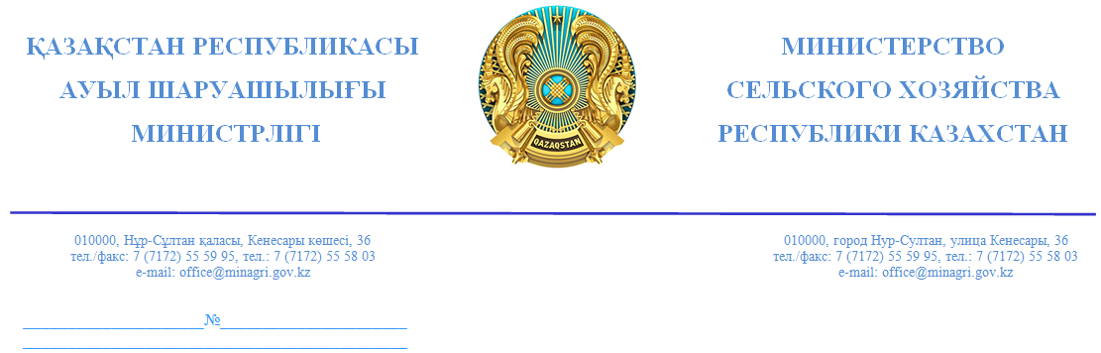

Жамбыл
облысының әкімдігі

2020 жылғы 10 наурыздағы
№ 01-1767 хатқа

Қазақстан Республикасы Ауыл шаруашылығы министрлігі фосфогипсті пайдалану мүмкіндігіне қатысты жоғарыда көрсетілген хатты қарап, келесіні хабарлайды.
Фосфогипс фосфориттік шикізаттан фосфорлы тыңайтқыштарды өндіру кезіндегі ілеспе өнім болып табылады және күкірт қышқылды кальций (70-80%) мен фосфаттан (P₂O₅ қайта есептегенде 1,3-2,0% ғана) тұрады.
Фосфогипс химиялық қышқылды өнім болып табылады, сондай-ақ орта және қатты сілтілі реакциясы бар сортаң топырақты химиялық мелиорациялау үшін қолданылады.
Фосфогипсті минералдық тыңайтқыш ретінде қосымша суперфосфат немесе аммофос секілді фосфорлы тыңайтқыштардың негізгі түрлерін енгізбей қолдану тиімсіз болып табылады. 5 т/га фосфогипсті топыраққа 5 жылға енгізген жағдайда 100 кг P₂O₅ енгізіледі. Осылайша, өсімдіктер егістікте жыл сайын фосфогипстен 10-20 кг көп емес жылжымалы фосфор пайдаланатын болады. Суармалы егістік аумағында фосфорлы тыңайтқыштарды енгізудің орташа нормасы өсірілетін дақылға байланысты 1 га егістікте жыл сайын 40-80 кг фосфорды құрайды. Айырмашылығын минералды тыңайтқыштармен толықтыру қажет.
Сортаң топырақты мелиорациялауда фосфогипсті химиялық мелиорант ретінде қолдану кезінде мелиорациялық жұмыстардың тұздану деңгейін, мелиоранттың бітеу тереңдігін, фосфогипстің өсірілетін дақылдарға енгізу нормасының есебі ескерілген ғылыми ілеспесі болу қажет. Ғылыми ұсыныстарды сақтамаған жағдайда топырақ ерітіндісіне сілтілік реакциясы бар топырақ қышқыл топыраққа айналу ықтималдығы бар.
Қазақстан Республикасындағы жергілікті мемлекеттік басқару және өзін-өзі басқару туралы заңнамасына сәйкес облыс әкімдігі кәсіпкерлік қызметті дамыту үшін жағдайлар жасайды және аграрлық секторды ұтымды және тиімді жұмыс жасауын қамтамасыз етеді.
Осыған орай, фосфогипсті сортаң және сортаң топырақтарда қолдануды ұсыну мақсатында «Казфосфат» ЖШС фосфогипсінің өндірісі туралы ақпаратты облыс әкімдіктеріне жолдау қажет деп санаймыз.

Бірінші вице-министр А. Сапаров

М. Есімова, тел. 555-751

Келісу шешімдері
04.06.2020 16:31:33: Нуралиев А. Т.(Аграрлық мәселелер, табиғатты пайдалану және ауылдық аумақтарды дамыту комитеті) - - ескертпелерсіз келісілген
04.06.2020 16:31:39: Кожамжаров К. П.(Халықаралық қатынастар, қорғаныс және қауіпсіздік комитеті) - - ескертпелерсіз келісілген
04.06.2020 16:31:51: Кожамжаров К. П.(Халықаралық қатынастар, қорғаныс және қауіпсіздік комитеті) - - ескертпелерсіз келісілген
04.06.2020 16:32:56: Мамытбеков Е. К.(Экономикалық саясат, инновациялық даму және кәсіпкерлік комитеті) - - ескертпелерсіз келісілген
04.06.2020 16:33:23: Жолдасбаев М. С.(Экономикалық саясат, инновациялық даму және кәсіпкерлік комитеті) - - ескертпелерсіз келісілген
04.06.2020 16:35:23: Агиса Б. А.(Жалпы бөлімі) - - ескертпелерсіз келісілген
04.06.2020 16:42:46: Уртембаев А. К.(Сенат Аппаратының Басшылығы) - - ескертпелерсіз келісілген
04.06.2020 16:43:56: Раймбеков К. У.(Аграрлық мәселелер, табиғатты пайдалану және ауылдық аумақтарды дамыту комитетімен өзара байланыс жасау бөлімі) - - ескертпелерсіз келісілген
Қол қою шешімі
04.06.2020 17:19:50 Рақышева Ә. Ғ.. Қол қойылды

